Informativní materiál pro členy zastupitelstva města Ostravy o aktuálním stavu realizace projektu Parkovací dům u Krajského úřadu

Předkladatel: Ing. Břetislav Riger
náměstek primátora

Zpracovatel: Magistrát města Ostravy
odbor investiční

V Ostravě dne 25.11.2024
1. Úvod
Na základě podnětu zastupitele, vzneseném na 19. zasedání zastupitelstva města konaném dne 06.11.2024, je zastupitelstvu města předkládán materiál, který informuje o vývoji strategického projektu města „Parkovací dům u Krajského úřadu“ v období červen 2019 až listopad 2024.
2. Vývoj projektu za sledované období
06/2019 Zahájení otevřené soutěže o architektonický návrh.
09/2019 Lhůta pro podání nabídek – odevzdáno 42 nabídek.
10/2019 Zasedání poroty a výběr nejvhodnější nabídky, na 1. místě se umístil návrh projekční kanceláře PROJEKTSTUDIO EUCZ, s.r.o. s předpokládanou realizační cenou 303,29 mil. Kč bez DPH.
11/2019 Zahájení jednacího řízení bez uveřejnění s projekční kanceláří PROJEKTSTUDIO EUCZ, s.r.o.
03/2020 Usnesení rady města o výběru dodavatele a uzavření smlouvy. Účelem uzavření smlouvy je zajištění nezbytných dokumentací a předpokladů pro budoucí realizaci stavby Parkovací dům u Krajského úřadu. Celková cena stanovená ve smlouvě, za níže uvedené činnosti, je 21 505 900,- Kč bez DPH.
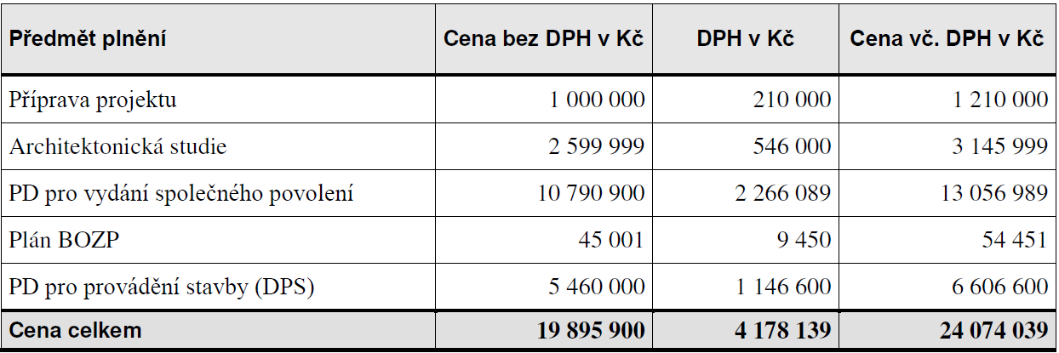
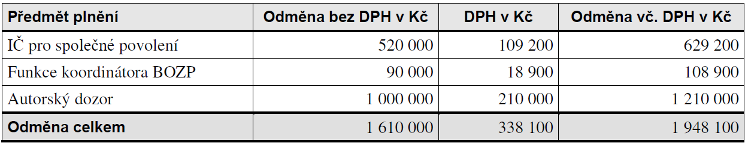
04/2020 Odevzdání zprávy z přípravy projektu.
08/2020 Odevzdání architektonické studie s předpokládanou realizační cenou 344,19 mil. Kč bez DPH.
09/2021 Odevzdání dokumentace pro vydání společného povolení s předpokládanou realizační cenou 578,58 mil. Kč bez DPH. Dokumentace byla odborem investičním přebrána s podmínkou, že objednatel trvá na tom, aby dokumentace v dalším stupni, tedy v dokumentaci pro provádění stavby, byla zpracována tak, aby bylo akceptováno zadání a zároveň aby byla dodržena maximální realizační cena stavby vyplývající z uzavřené smlouvy, tedy 359 mil. Kč bez DPH.
12/ 2021 Vydání společného povolení.
01/2022 Nabytí právní moci společného povolení.
V průběhu zpracování projektové dokumentace pro provádění stavby byla objednateli ze strany projekční kanceláře sdělena informace, že projekt nelze upravit tak, aby byla dodržena maximální realizační cena 359 mil. Kč bez DPH.
Z tohoto důvodu bylo objednatelem rozhodnuto o zadání následné zakázky na realizaci stavby metodou Design & Build, od které byla očekávána optimalizace nákladů na realizaci stavby.
04/2022 Uzavření dodatku č. 1 s PROJEKTSTUDIO EUCZ, s.r.o., kterým se upravil předmět plnění (namísto prováděcí dokumentace budou zpracovány projekční standardy, které definují především pohledové a designové požadavky na stavbu) a cena, viz. tabulka níže.
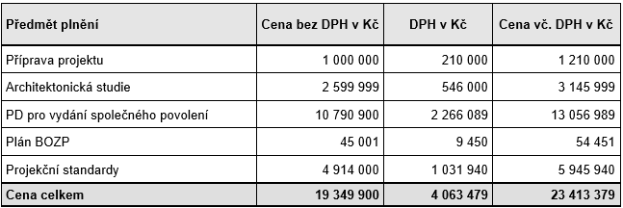
V následujících měsících probíhala jednání o investorství stavby, kdy nakonec bylo dohodnuto, že investorem stavby bude společnost Ostravské komunikace, a.s. (dále jen OK). Současně bylo dohodnuto, že veřejné zakázky na zhotovitele stavby a na TDS+BOZP budou vyhlášeny ve spoluzadavatelství SMO + OK.
Příprava veřejné zakázky na realizaci stavby metodou Design & Build, kdy je v tomto případě pro stavbu zpracována dokumentace pro společné povolení a projektové standardy, prováděcí dokumentaci si zpracuje zhotovitel. Ten také musí dodržet požadovanou podobu díla dle architektonického návrhu. Musí splnit i tvarový a estetický výraz a parametry konstrukce, stejně jako požadavek na funkci, kterou má dílo plnit.
02/2023 Zahájení veřejné zakázky na zhotovitele stavby.
02/2023 Zahájení veřejné zakázky na TDS+BOZP.
03/2023 Lhůta pro podání nabídek TDS+BOZP – odevzdány 2 nabídky.
08/2023 Lhůta pro podání nabídek zhotovitele – odevzdáno 9 nabídek, hodnotícím kritériem byl kromě ceny i termín.
02/2024 Nabytí účinnosti smlouvy se zhotovitelem stavby – IPS Třinec, a.s. – realizační cena 397,09 mil. Kč bez DPH, termín realizace 93 týdnů.
02/2024 Nabytí účinnosti smlouvy s TDS+BOZP – INKOS/SAFETY/JS – Parkovací dům u KÚ (TDS+BOZP), jež je sdružením společností INKOS-OSTRAVA, a.s., SAFETY PRO s.r.o. a LA Property CZ a.s. – cena 6,6 mil Kč bez DPH.
29.02.2024 Přerušení prací na díle objednatelem, neboť staveniště nebylo připraveno k předání zhotoviteli z důvodu:
• nedořešeného smluvního vztahu se Smart Innovation Center, s.r.o. (dále jen SIC), zajišťující zhotoviteli vstup na soukromý pozemek, na němž mají být zahájeny stavební práce (jedná se o objekt SO 04.2 – úprava rampy SIC a realizací tohoto objektu je podmíněno uzavření podjezdu do atria SIC ze stávajícího parkoviště a zahájení prací na stavbě samotného parkovacího domu).
(Smlouva byla uzavřena v 06/2024.)
• nezrealizované přeložky NNk a VNk v majetku společnosti ČEZ Distribuce, a. s., jejichž provedení je zmíněno i jako jedna z podmínek pro zahájení realizace stavby ve společném stavebním povolení č. 34/2021 ze dne 13. 12. 2021, č. j. SMO/763397/21/ÚPaSŘ/Vlt, vydaném odborem územního plánování a stavebního řádu Magistrátu města Ostravy, s nabytím právní moci dne 13. 1. 2022.
(Informace od ČEZ Distribuce, a.s. o ukončení realizace přeložek byla OK doručena 05.11.2024.)
04/2024 Zhotovitel zaslal seznam připomínek k projektové dokumentaci (rozpor s normami – světlá výška, sklon pro odvodnění, podélný sklon, příčný sklon, rozměry parkovacích stání, šířka chodníků, nebyl řešen dojezd výtahu…).
04/2024 Zhotovitel v rámci zpracování navazujícího stupně dokumentace (dokumentace pro provádění stavby) a statického výpočtu provedl podrobné zpřesňující výpočty, které zohledňují působení vlivu teploty na konstrukci, dotvarování a normově závislé průhyby. Na základě výsledku těchto podrobných analýz a výpočtu bylo zhotovitelem sděleno, že je nutné provést úpravy konstrukce.
05/2024 Uzavření dodatku č. 1 s IPS Třinec, a.s. na realizaci alternativního řešení rozšíření rampy SIC objektu SO 04.2 bez posunu opěrné stěny – méněpráce ve výši 262 tis. Kč bez DPH.
06-07/2024 Předání pouze pracoviště (ne staveniště) a realizace alternativního řešení rozšíření rampy SIC. Realizací tohoto objektu je podmíněno uzavření podjezdu do atria SIC ze stávajícího parkoviště a zahájení prací na stavbě samotného parkovacího domu.
10/2024 Vydání a nabytí právní moci rozhodnutí o předčasném povolení užívání rampy SIC.
04-11/2024 Jak již bylo zmíněno, v uplynulých měsících byly ze strany zhotovitele prováděny podrobné statické výpočty, které jsou u dokumentace pro provádění stavby nezbytné. Stavební konstrukce parkovacího domu je mimořádně staticky složitá, atypická a běžně se nerealizuje. Z těchto statických výpočtů vzešly požadavky na úpravu konstrukcí a rovněž ze strany objednatele vzešly požadavky na klientské změny např. doplnění výtahů, bezpečnostních prvků…. Veškeré požadavky bylo nutné zapracovat, do statického návrhu se tedy již několikrát zasahovalo.
Statické výpočty u takto složitých konstrukcí jsou časově velmi náročné a musí se zopakovat při zapracování jakéhokoliv zásahu do konstrukce. Cílem bylo zachovat subtilní efektní konstrukci s vyloženou konzolou, která byla architektem navržena. Nyní se dá říci, že statické výpočty a řešení konstrukce je téměř hotové.
11/2024 V současné době probíhají jednání s IPS Třinec, a.s. Jednání se týkají níže uvedených změn (aktuální stav ke dni 19.11.2024). V návaznosti na tyto změny je současně nutné vyřešit jejich dopad do ceny a termínu realizace stavby.
• doplnění monolitických železobetonových konstrukcí
• doplnění výtahů
• doplnění svodidel
• doplnění konstrukce o stěrku odolnou proti solím
• doplnění ocelové konstrukce pro hřiště na střeše
• úprava ok nerezové sítě
• doplnění nouzových odvodňovacích jímek

